**Backup do banco MySQL com o WorkBench**

Com a conexão da base de dados já configurada, selecione sua base de dados e clique em DataExport.

Marque as opções Selecionadas em Vermelho na imagem abaixo:

* Dump Events
* Export to Self-Contained File, para selecionar o Local onde será Salvo o Backup
* Start Export

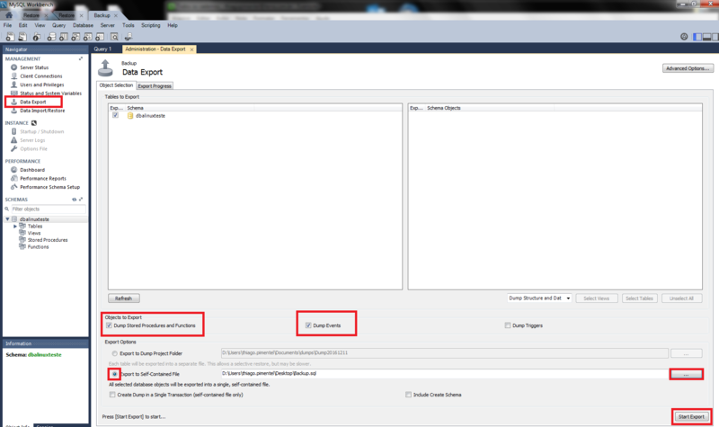

Aparecerá a imagem abaixo, ao ser realizado o Backup

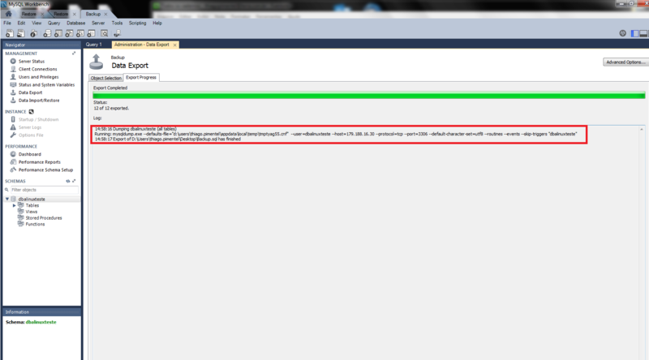

Informando que o Arquivo com o Nome da sua base foi salvo no local especificado em sua maquina.

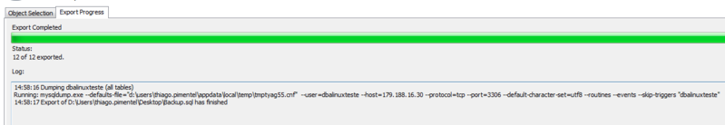

Pronto. Backup realizado.

**Restaurar um arquivo .SQL no banco MySQL com WorkBench**

Com a Instancia já criada, selecione sua base de dados e clique em Data Import/Restore.

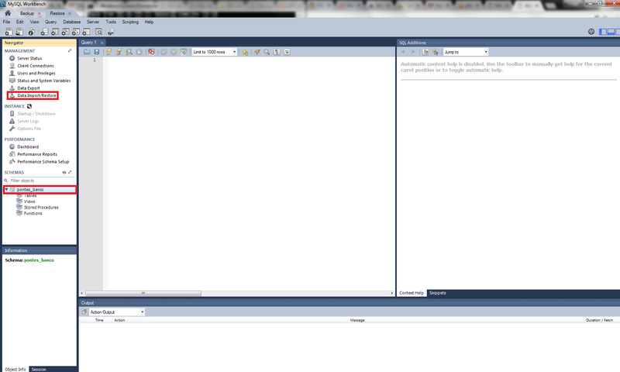

Marque as opções Selecionadas em Vermelho na imagem abaixo:

* Import from Self-Contained File, para escolher de onde virá o arquivo para Restore
* Default Schema, para selecionar o nome do Banco de Dados que irá receber o Restore.
* Start Import, Para iniciar o Restore

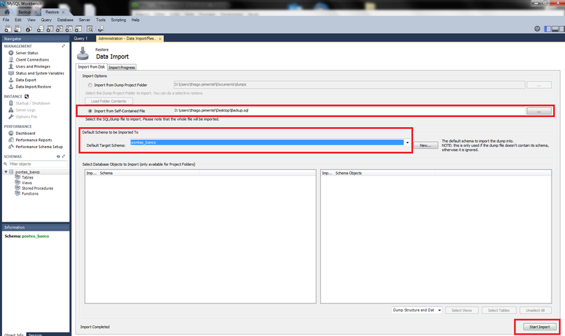

Aparecerá a imagem abaixo, ao ser realizado o Restore.

Informando que o Arquivo com o Nome da sua base foi Restaurado com sucesso.

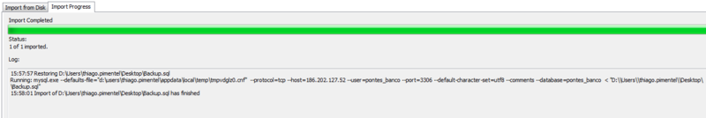

Pronto. Restore realizado.

**Referência:**

<https://ajuda.locaweb.com.br/pt-br/Backup_e_Restore_de_Banco_de_Dados>